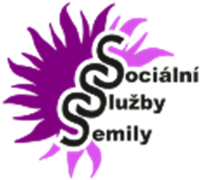

Sociální služby Semily ,příspěvková organizace
Bavlnářská 523, 513 01 Semily
IČ: 00854930, Telefon: 481 621 811, www.ddsemily.cz
PeKro spol. s.r.o.
Křenová 182/56
602 00 Brno - město

V Semilech dne: 10.9.2024 | Číslo jednací:
Vyřizuje: Eva Ulrichová | Telefon: 731610517 | Email: ulrichova@ddsemily.cz
Věc: Objednávka
Tímto u Vás objednávám:
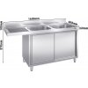 | 4 ks Nerezový dřez 1,6 m, 2 dřezy vpravo, pro vestavěné myčky, hloubka 60 cmSouvisející produkty: 10 (od 379 Kč) |  |  | 16.978kč bez DPH /ks
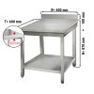 | 4 ks Nerezový pracovní stůl ECO se spodní policí a zadním lemem - 600 x 600 x 870 mmSouvisející produkty: 7 (od 531 Kč) |  |  | 3 379 bez DPH Kč / ks
Celková cena 98.528kč s DPH

Mgr. Denise Pickova
ředitelka Sociálních služeb Semily,
příspěvková organizace

**Způsob objednání :
 Telefonicky
 Písemně mailovou poštou
 Písemně Českou poštou

10.9.2024

Příkazce operace:
Správce rozpočtu:

